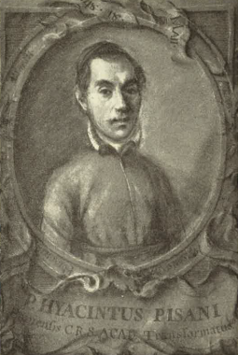

P. Giacinto Pisani

Riv. Congr. fasc. 143, 1963, P. Marco Tentorio, *Due poeti della Raccolta” Atti di S. Girolamo Em.” Agostino Paradisi e Pier Antonio Serassi,* pag. 23-32